管理体系审核记录表
过程与活动、  抽样计划 | 涉及  条款 | 受审核部门：办公室 主管领导：张东先 陪同人员：王云龙 | 判定
过程与活动、  抽样计划 | 涉及  条款 | 审核员：姜海军 审核时间：2020.10.3 | 判定
过程与活动、  抽样计划 | 涉及  条款 | 审核条款：  QMS: 5.3组织的岗位、职责和权限、6.2质量目标、7.1.2人员、7.1.6组织知识、7.2能力、7.3意识、7.5.1形成文件的信息总则、7.5.2形成文件的信息的创建和更新、7.5.3形成文件的信息的控制、9.1.1监视、测量、分析和评价总则、9.1.3分析与评价、9.2 内部审核、10.2不合格和纠正措施， | 判定
组织的岗位职责和权限 | Q5.3 | 办公室主要负责公司质量管理体系文件和技术文件、资料、记录及外来文件的归档管理；制定公司人力发展规划，确保公司人力资源；制定公司员工有关培训计划落实；公司人员业绩考评工作；识别出的重大危险源按照要求进行运行控制检查；管理体系和标准的宣贯工作；收集、分发和宣贯国家有关的法律、法规；组织、实施公司内、外质量安全体系审核，纠正并控制管理体系实施过程中的不合格项，参与管理评审；及时与安全主管部门交流，跟踪项目相关的最新安全要求。  与办公室负责人沟通，描述的职责和权限与一体化管理体系的职能分配表基本一致。
目标及其实现的策划总要求 | Q6.2 | 本部门分解管理目标有：  培训计划实施率达到100%  文件准确发放率100%  重大安全事故为零。  目标均可量化可测量，提供目标统计表。考核周期半年。提供2020.7.30日考核情况，办公室管理目标均已完成。  考核人：王云龙。
人员、能力、培训 | Q：7.1.2  Q:7.2，7.3 | 公司制定了《人力资源管理程序》，通过培训和其他措施提高员工的能力，增强员工的质量、环境与职业健康安全管理的意识，并胜任其工作岗位。使员工满足所从事的质量、环境安全工作对能力的要求。  提供《岗位人员任职要求》，对各部门负责人及员工岗位能力工作权限与内容、任职资格（经验知识个人素质、专业技能）的等作出了规定。  查看《员工任职能力评价表》，其中包括：总经理、管代、各部门负责人、业务员等。能够满足公司管理体系运行以及体系覆盖产品生产和服务的需求。  查《培训计划》，内容包括：IS9001/IS14001/IS45001标准的宣贯；管理手册和程序文件、质量、环境、安全意识；检验员基础知识培训；组织关键、特殊过程的操作技能和改进环境表现；法规、制度、管理知识培训；应急准备和响应的有关要求；安全生产法规等培训，查培训记录、参加培训人员、培训方式、内容、考核方式等内容。  抽1，2020年1月3-4 日，在会议室进行了IS9001标准相关要求的培训，参加人员各部门负责人；培训效果评价，达到预期效果。评价人：王云龙。  抽2，培训时间：2020年7月2 日，设备安全操作规程的培训，培训人王云龙，培训人员：生产部及车间人员 。培训取得预期效果。评价人：王云龙。  抽3，培训时间：2020年8月14日，法律法规培训，培训人王云龙，培训人员：各部门负责人 。培训取得预期效果。评价人：王云龙。  提供相应的培训记录和培训效果评价。  经查公司无特种作业人员。  人力资源控制基本满足要求。
组织的知识 | Q：7.1.6 | 执行《知识管理控制程序》，企业确定运行过程所需要的知识，包括专业知识、外部知识。提供了《组织知识清单》，有获取方法、更新方式、责任目标等。  经组织识别，组织内外部知识包括：外部知识、专业知识、管理经验、教训，不断发现问题、解决问题，通过会议，文件传达或制定有关作业指导书并进行培训。  现场看到组织各部门层次基本有相应的管理制度、岗位职责、工作要求等组织内部知识。此外还通过文件发放、会议传达、专题培训等方式进行内部知识的获得、交流和更新等。  办公室负责整理收集组织相关的知识，定期更新。
成文信息 | Q：7.5 | 编制了《文件控制程序》、《记录控制程序》，体系文件生效实施日期为 2020年5月1日，文件规定了质量、环境和安全职业健康文件的编制、审批、评审、编号、回收、发放、更改、换版、作废等的管理和控制。  查《受控文件清单 》，包括管理手册、程序文件，另有公司制定的《检验规范》、《作业指导书》等作业文件。  查：《文件、发放回收记录》，抽查文件发放情况，有收文、发文的确认签字，符合文件发放规定。  查：《法律法规清单》，内容有国家和地方与质量、环境和职业健康安全管理体系相关适用法律法规。  文件资料基本满足岗位工作需要，并为现行有效版本。  查文件的评审及更新：管理评审时对文件的适宜性及可操作性进行评审：适宜、可操作。  查文件的作废：根据文审要求，修订了管理手册，替换了修改页。  电子文档需要责任部门留下发放记录，并告知换页处置要求。  文件按需求和公司管理规定发放至有关部门和人员，查有发放记录，符合。  口头提出待改进项目：  未对电子文档的安全性管理做出明确规定。  ----有《记录控制程序》，对记录表单的设计、编号、填写、贮存、保管、保护、检索、保存期限、到期处置等方面规定了要求并按此程序控制。  提供《记录清单》，规定了记录的名称、编号、责任部门、保存期限等内容。  核对标准规定的应保留的记录和保存期限，标准所规定的记录均涵盖，保存期限规定的合理。  记录清单中对记录的管理、控制进行明确的分工。办公室主要负责归档公司记录的标识、编目、保管、贮存，负责本程序的归口管理。见保管的记录：年度培训计划、内审报告、管理评审计划、产品检验报告，所见记录反映办公室能够按照记录控制要求进行管理，记录保存完整，填写清晰、工整。  公司文件记录控制符合要求。
监视、测量、分析和评价 | Q：9.1.1、Q：9.1.3 | 编制了《绩效测量和监视程序》公司规定了管理体系相关信息的收集、汇总、分析、处理、传递的要求。  公司组织各部门策划和实施必要的监视和测量活动，确保产品、体系和过程的符合性，以持续改进质量管理体系的有效性。公司的过程和体系的监视和测量主要是通过内审、管理评审、目标考核以及日常工作监督、产品检验、顾客满意度测量等的方式完成。  办公室负责对体系、过程的日常监测和质量目标完成情况进行统计分析。对目标完成情况进行收集和统计分析，并制作目标完成情况统计表。  供销部负责对供方业绩予以评价，对供方业绩实施了监视和测量，并对产品销售过程的监视和测量活动进行了策划和实施。  供销部对顾客满意度进行了定期评价和分析。  生产技术部对生产过程各环节进行监控，质检部根据策划的要求实施了各过程的产品检验检测。  公司日常通过对市场信息、目标完成情况及适宜性、营销人员过程工作监督、产品质量检验、顾客满意对测量及反馈等作为分析评价的输入，并根据输出情况及时采取了相应措施并改进，公司针对其他信息，进行了随时利用，但是没有保持相关记录，公司已建立了信息收集的渠道，并实施，但利用深度须加强，已交流。  公司已对管理体系的监视、测量、分析和评价进行了策划，基本能够按照要求实施。
内部审核 | Q9.2 | 公司编制并实施了《内部审核管理程序》，并能按标准规定对内部审核的策划、实施、人员安排与资质、内部审核的记录、不符合项的分析与验证，以及审核的结论等开展内部审核。  由管理者代表王云龙定期组织内部审核，一般每年进行一次内部审核，时间间隔不超过12个月，抽查最近一次的内部审核情况：  年度审核计划：提供《内部审核实施计划》，其内容已包括了审核目的、范围、准则、审核方法、日期2020年7月17日—18日，编制：王云龙 2020.7.10日， 审核：翟玉明 2020.7.10日，  审核目的：验证质量安全管理体系对标准的符合性及实施的有效性和充分性，持续改进管理体系。  审核依据：GB/T19001-2016、GB/T24001-2016、GB/T45001-2020的标准、体系文件、顾客要求、相关法律法规等  查内部审核实施，内审员孙维超、王云龙、张东先、陈亮 ；审核按计划进行，全部内审员经内部培训合格。  审核计划已考虑到互查的公正性，无审核员审核本部门的情况，计划内容涉及各部门，条款覆盖整个标准。  提供了《内部审核检查表》，其中包括总经理/管理者代表、办公室、供销部、生产技术部、质检部的审核记录，条款与策划一致，记录真实、完整。  本次内审发现1个一般不符合项（未收集地方法律法规），分布在办公室。针对这个不合格，责任部门已分析了原因并采取了纠正措施，按要求进行了整改，最后内审员进行了验证，纠正措施实施有效。  内部审核结论：提供了《内部审核报告》，对现场审核进行了综述，对质量安全管理体系进行了符合性的综合评价，最后结论为：公司的质量安全管理体系基本符合标准要求，管理体系运行基本有效。  公司内部审核基本有效。  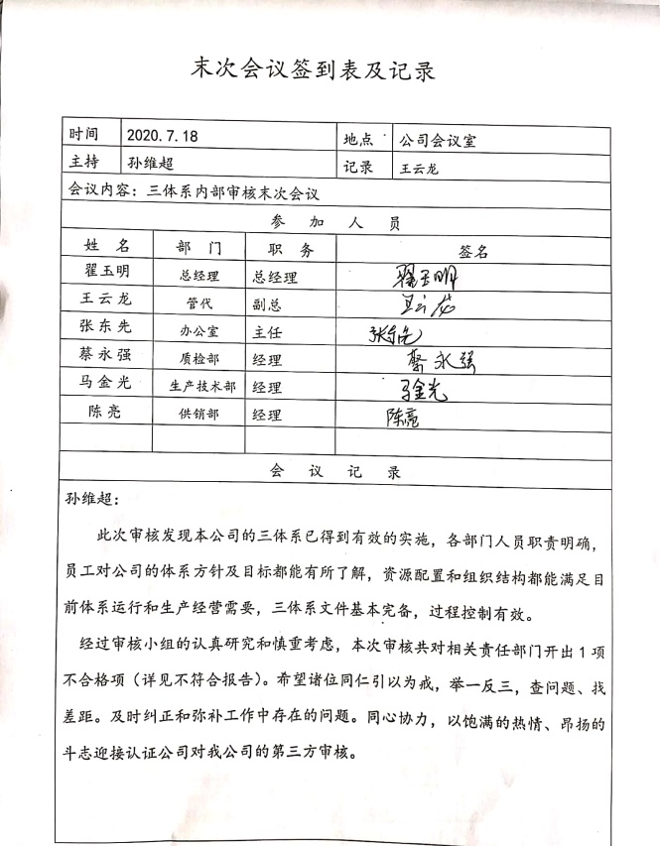  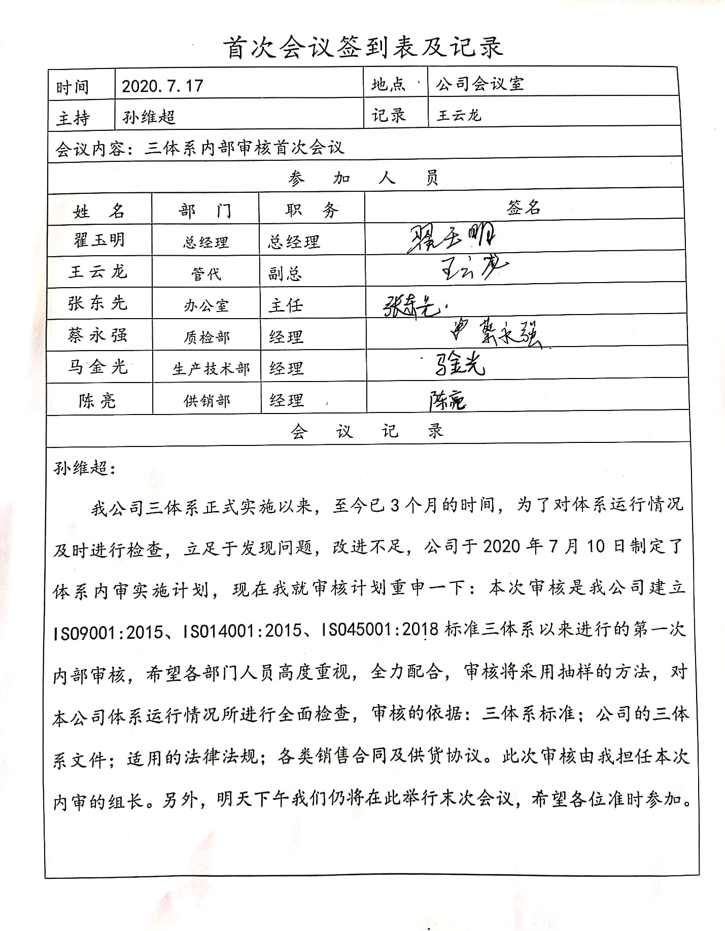
不合格和纠正措施 | Q：10.2 | 保持实施《纠正措施和预防措施控制程序》、《事件调查、事故处置、不符合控制程序》，对纠正预防措施识别、评审、验证，事故事件报告、调查、处理等作了规定，其内容符合组织实际及标准要求。  查纠正措施实施情况：对体系运行过程中产生不合格的产生，公司提供纠正措施实施报告。  体系运行以来公司按照体系的要求，通过运行控制、加强培训，以及开展管理评审活动等方式采取预防措施，防止不符合/不合格的发生，不符合得到了有效控制，人员质量、环保、安全意识有了明显提高，没有发现潜在的不符合，没有发生重大质量事故和投诉处罚，没有发生环境安全事件和投诉处罚。  企业纠正和预防措施的管理符合标准规定要求。

说明：不符合标注N

